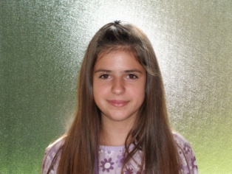
S. Duvnjak

Djeca pjevaju hitove
15. kolovoza ove godine u Koški je održan već tradicionalni koncert Djeca pjevaju hitove. Koncert je počeo oko 20:30, a prije samoga nastupa natjecatelji su imali probu.
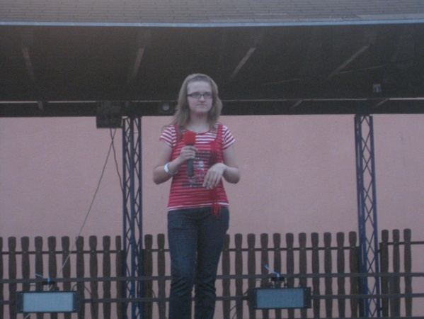
Monika Brčić kao najhrabrija prva je nastupila. Slijedila je Tanja Pecek i pjesmom M. Šuput 17 mi je godina oduševila publiku.. Sara Brkić je, kao i najdraža joj pjevačica L. Jurčević odlično otpjevala pjesmu Otkad te nema. Samanta Svrček je lijepim glasom uspjela otpjevati … Također je u duetu s Anom Žilić otpjevala Prazan stan E.T.-ja. Kao najstarija natjecateljica Mihaela Salihović otpjevala je pjesmu Moj si anđeo I. Radovniković. Leonardo Peša je pjesmom T. Proeskog i A. Šole Volim osmjeh tvoj osvojio publiku. A najmlađa, Lana, skupila je hrabrost i otpjevala Zeku i potočić. Krivi spoj otpjevala je Anamarija Kovačević, a Laura. Stanković je sjajnom koreografijom i sjajnim glasom otpjevala pjesmu Zovem da ti čujem glas.. Najmlađi natjecatelj Mihael Šišić otpjevao je pjesmu Rodit ću ti kćer i sina J. Rozge. Marija Bencak izvela je pjesmu Skidam te pogledom A. šole Prošlogodišnja pobjednička pjesma Zovem da ti čujem glas jednako je dobro zvučala kao i prošle godine, a otpjevala ju je Ivana Rebernik..
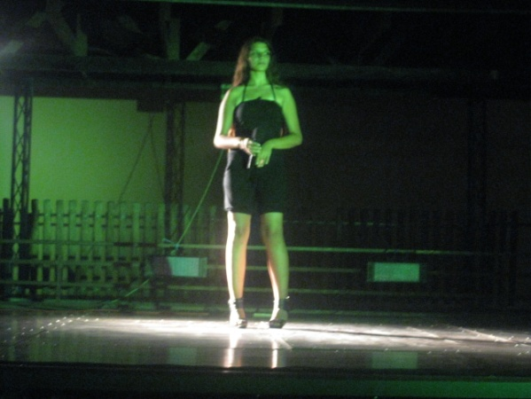
Miss simpatičnosti proglašena je L. Stanković. Treće je mjesto osvojila A. Kovačević, a drugo M. Salihović. Ovogodišnju je titulu najboljeg osvojio M. Šišić.
Čestitamo svima, a ponajviše Mihaelu.
